 | Instrução de Trabalho  Associar problema  Cópia NÃO Controlada

IT-2104/REV.3.0

1. REFERÊNCIA
GTD-05.002 Gestão de Problemas
<códigos dos documentos correspondentes em outros idiomas>

2. OBJETIVO
Associar problema existe a incidente de recorrência.

3. SEGURANÇA
N/A

4. RECURSOS NECESSÁRIOS
#atendimentotd: http://tdinterativa.natura.net

5. DEFINIÇÕES
GPI: Gerência de Processos e indicadores

6. DESCRIÇÃO

  - Acessar #atendimentoTD

  - Clique em pesquisar e depois problemas 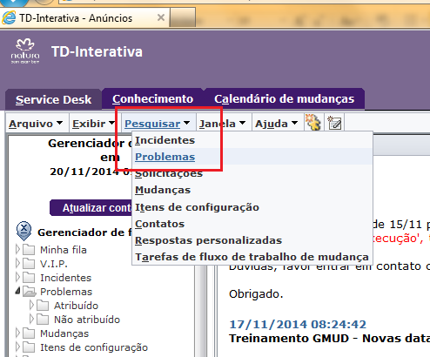

  - No filtro inserir as informações de busca para validação dos problemas que já estão em aberto, nesta de exemplo vamos utilizar um item de configuração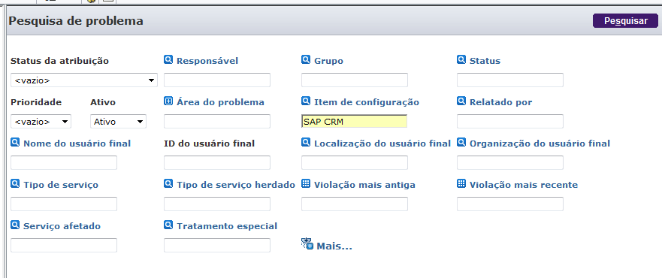

  - A busca retornará os registros já relacionados ao item escolhido, cabe ao analista, com o apoio do time técnico presente na reunião de Gestão de Problemas, verificar a correlação entre os registros localizados com o incidente ou vulnerabilidade que se deseja formalizar no #atendimentoTD.
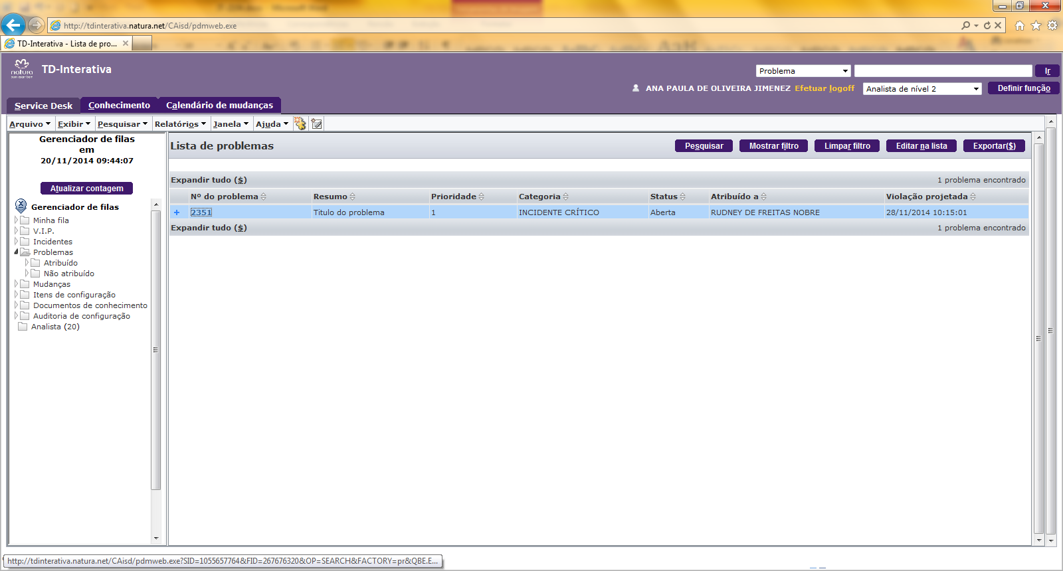

  - Caso haja um registro com a mesma causa-raiz, deve-se associar o incidente ou vulnerabilidade ao problema identificado. Clicar na guia “4.Relacionamentos” e na sub guia “incidentes” clicar em “Vincular/Remover incidentes”:
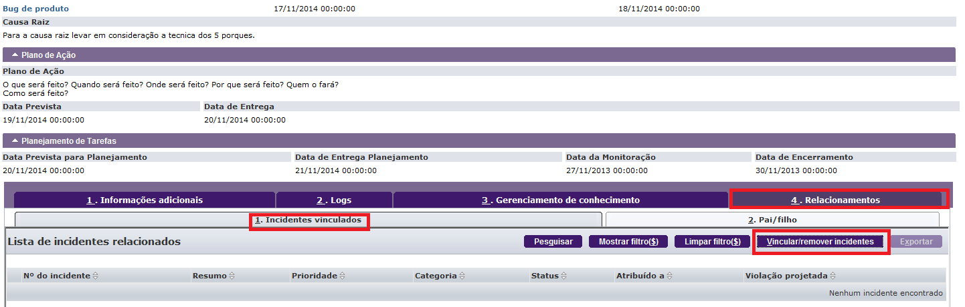

  - Na nova tela que será aberta clicar em pesquisar e na listas que aparecer dos incidentes, localizar o correto e associar clicando na “flecha” e depois em “ok”.
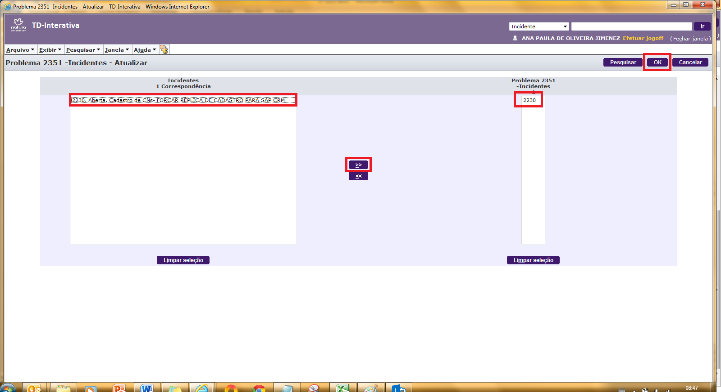

  - O Resultado é o incidente associado ao problema:
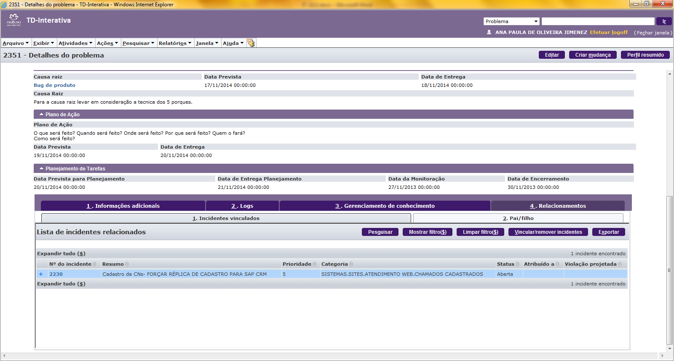

  - Caso contrário, registra-se um novo problema no #atendimentoTD.
7. RESULTADO ESPERADO
Verificar se existe um problema tratando o incidente ou vulnerabilidade em questão.

8. DOCUMENTOS DE REFERÊNCIA
N/A

9. ANEXOS
N/A

10. REGISTROS
Nome do registro | Processo/  Subprocesso | Área | Local e Forma de Armazenamento | Rastreabilidade | Tempo de Retenção | Proteção | Disposição
ID XXXX no #atendimentoTD | GTD.05.003 Gestão de Problemas | Infraestrutura de TD. | Natura Lapa (E-Business Park)  Eletrônico | http://tdinterativa.natura.net | Permanente | Backup | Manter

